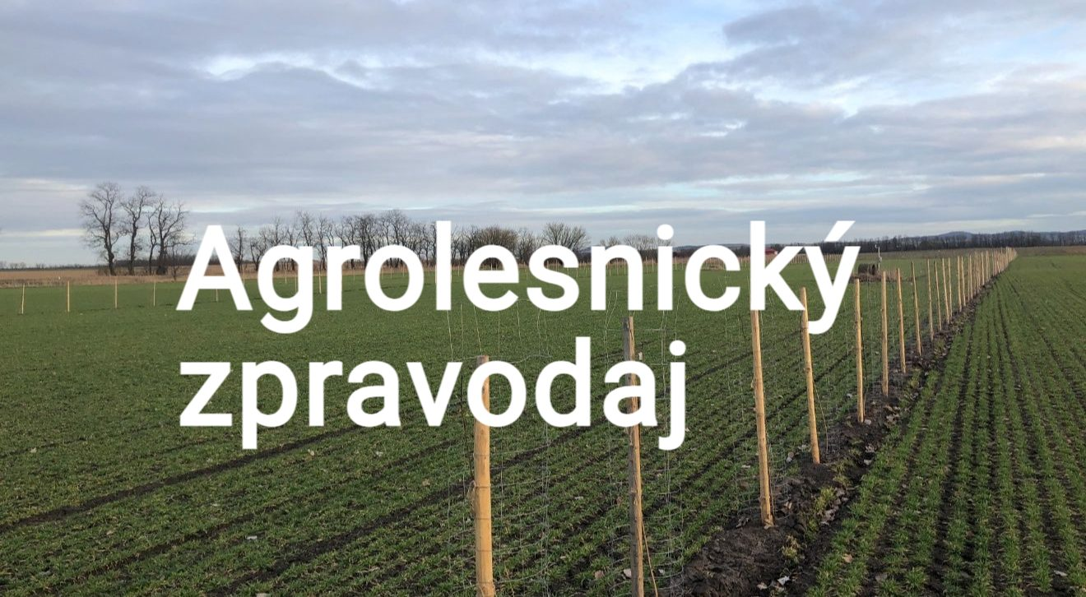

Vážené čtenářky, vážení čtenáři,

Dostává se k Vám další zpravodaj Českého spolku pro agrolesnictví, pravda s jistou časovou prodlevou od minulé členské schůze (valné hromady), která se konala 17.10.2023. Členská schůze byla zvláštní v několika směrech: jednak se konala spolu se setkáním tzv. living lab dvou projektů Horizon Europe (s akronymy DigitAF a ReForest), tj. setkání širší komunity farmářů, nejen členů spolku. Dále, byly přítomny zástupkyně agentury Aim Group International, která nám pomáhá organizovat evropskou agrolesnickou konferenci v Brně - EURAF 2024 Brno. A do třetice to byla schůze volební, kde jsme volili nové vedení spolku, tzv. Radu.
V tajném hlasování členové spolku (k dnešnímu dni nás je 75) zvolili v abecedním pořádku tyto kandidáty : Lenka Ehrenbergerová, Radim Kotrba, Bohdan Lojka, Antonín Martiník, Jan Weger, Zuzana Špaková. Nově zvolená Rada pak ze svého středu vybrala tři osoby do “statutárních” funkcí ČSAL. Asi jste postřehli, že do Rady již nekandidoval Bohdan Lojka, náš dlouholetý předseda. Jeho místo nyní převzala moje maličkost, místopředsedkyní je pak nově Zuzana Špaková (profesionální designérka ALS a krajinných prvků) a jelikož v tajemnické funkci se osvědčila Lenka Ehrenbergerová, jsme rádi, že souhlasila s touto rolí i nadále.
Jelikož letos budeme slavit desáté výročí vzniku Spolku, dovolte mi pár osobních slov: V roce 2014 jsem působil na České zemědělské univerzitě v Praze na hlavní úvazek. Hned poté, co jsem se na “Agru” trochu porozhlédl, vyhledal jsem na tehdejším Institutu tropů a subtropů Katedru tropických plodin a agrolesnictví, jelikož jsem usoudil, že má nejblíže k mé největší expertýze - pedologii. Tehdejšímu vedoucímu katedry jsem nabídl své znalosti pro tropické projekty. Již tehdy mi byla nápadná otevřenost, kolegialita a bezprostřednost se kterou řešil komunikaci s ostatními, o odborné erudici současného univerzitního profesora se netřeba vůbec zmiňovat. Jednoho dne cestou na oběd jsem míjel budovu rektorátu a z blíže neurčeného důvodu (resp. bezdůvodně) mě mé kroky zavedly do kanceláře pana vedoucího. Ten mě uvítal slovy: “ Dobře, že jdeš, právě máme meeting ohledně agrolesnictví...” A tak jsem tedy šel, jak zpívá Pavel Dobeš v jedné písni. Na schůzce jsem potkal další známé, mimo jiné Tondu Martiníka. Tak se stalo, že do několika týdnů byl u Městského soudu v Praze zaregistrován Český spolek pro agrolesnictví.
Budu teď trochu přeskakovat: následoval první pořádaný seminář o agrolesnictví v roce 2015 na ČZU (přítomný zástupce MZe nám tehdy řekl “hlavně na to nechtějte dotační titul”); odborná exkurze do Mekky agrolesnictví - Francie; desítky seminářů a konferencí; řada výzkumných i “měkkých” projektů národních i mezinárodních; 2018 – konference v PS PČR, 2019 – konference na půdě AV ČR, kam přijeli přednášet největší agrolesnické kapacity Evropy; činnost ve Výboru pro krajinu vodu a biodiverzitu při Radě vlády pro udržitelný rozvoj; spolupráce s MZe na dotačním titulu pro nové programové období; zvolení Bohdana Lojky do Boardu EURAF; až po organizování Evropské agrolesnické konference v Brně v květnu letošního roku.
Ano, jistě bude mít pravdu ten, kdo řekne, že šlo o nesmírnou snahu a nasazení mnoha lidí ve spolku, že jsme měli někdy štěstí, když jsme byli ve správnou chvíli na správném místě a celkově nám okolnosti byly nakloněny v posloupnosti která se odehrála ve správném pořadí. To všechno je jistě pravda. Jsem si však jist, že bez osobnostních kvalit našeho dosavadního předsedy - jeho schopnosti mediace, vyvážené racionality a intuice, schopnosti vyjednávat s kolegy na ministerstvech i s našimi evropskými partnery - bychom letos naše desáté výročí konferencí EURAF v Brně neoslavili. Největší a zásadní přínos Bohdanova mimořádně úspěšného leadershipu spočívá v tom, že dokázal kolem sebe shromáždit a přiměřeně koordinovat kolektiv lidí, kteří chtějí spolupracovat, doplňují se svými přednostmi a zároveň se respektují a kteří tak v důsledku vytvořili daleko více než mohl být součet jejich individuálních výkonů.
Vážení přátelé, dovolte mi se s velkým poděkováním rozloučit slovy: “Bohdan Lojka bude navždy považován za nestora českého agrolesnictví, podobně jako pro evropské jsou jimi Christian Dupraz nebo Stephen Briggs”.

Jakub Houška, předseda Českého spolku pro agrolesnictví

Výhodné vstupenky na EURAF24 končí už tento pátek 15.března!
Mendelova univerzita v Brně hostí Evropskou agrolesnickou konferenci v termínu 27. - 31.5. 2024.
Součástí budou přednášky, exkurze a kulturní program.
Klikněte pro více informací👇
EURAF 2024

Podpořte konferenci EURAF24!
Možná jste si všimli, že na stránkách ČSAL se hned v úvodu objevilo talčítko “Chci přispět”. Je to nový prvek v našem amatérském fundraisingu. Poučili jsme se tak z jiných podobných aktivit, které využívají nevládní organizace a uzavřeli jsme spolupráci s Nadací Via, která provozuje portál Darujme.cz. Odborná i široká veřejnost bude moci přispět na naše projekty dle etického kodexu nadace a navíc prakticky velmi komfortně. Servis portálu Darujme.cz např. mimo jiné obstará Vaše potvrzení o daru pro účely daňového přiznání (a odečtu za základu daně firem i jednotlivců).
Momentálně lze tímto nástrojem podpořit projekt Evropské agrolesnické konference EURAF 2024. Ačkoli náklady na konferenci jsou z velké části hrazeny z konferenčních poplatků, je na bíledni, že čím více prostředků budeme mít, tím lepší odborný i doprovodný program zajistíme. Pokud máte kačky nazbyt, zde je nabídka podpořit užitečnou akci, která má velký potenciál pomoci našemu zemědělství a naší krajině.
Přispěju

Těšte se na nové semináře, workshopy a podcast!

V rámci výzvy Národního programu Životního prostředí byl podpořen projekt Českého spolku pro agrolesnictví s názvem "Vzděláváním o agrolesnictví proti změně klimatu". Tento projekt se zaměřuje na environmentální vzdělávání a osvětu a je financován z Národního plánu obnovy.

Projekt bude realizován v letech 2024–2025 v rámci celé České republiky ve spolupráci s Místními akčními skupinami. Cílem projektu je poskytnout ucelený vzdělávací program zaměřený na podporu a rozvoj agrolesnictví, prostřednictvím cíleného vzdělávání pro žáky a učitele středních zemědělských škol, zemědělce, vlastníky půdy a pracovníky veřejné správy.

V rámci projektu budou organizovány semináře, workshopy a programy na středních školách, vzniknou podcasty i e-learningy. Český spolek pro agrolesnictví tak aktivně přispívá k udržitelné budoucnosti prostřednictvím vzdělávání, ochrany životního prostředí a inovativních přístupů k řešení globálních výzev.

O všech chystaných akcích Vás budeme informovat na našem FB, webových stránkách i e-mailem.

👨‍🌾 Dáváme prostor zemědělcům
Chcete zviditelnit vaše hospodářství nebo šířit myšlenku agrolesnictví na našem Facebooku? Napište pár krátkých odstavců, přidejte fotky a my je rádi publikujeme na našich sociálních sítích.

Posílejte na info@agrolesnictvi.cz

Jako první sdílíme příběh Petra a Jany ze Statku u Macháčků:

Facebook

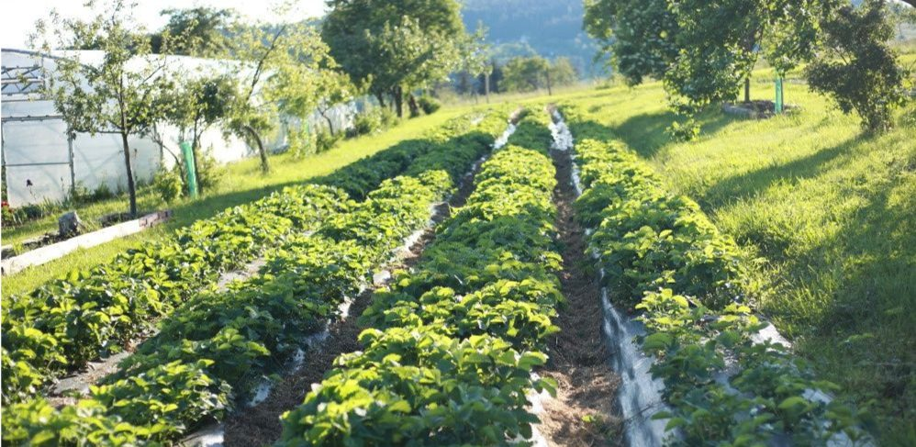

📓Nová metodika

Tato metodika, která navazuje na metodiku z roku 2020 (Lojka et al.), je určená primárně pracovníkům státní správy jako odbroný podklad pro podporu agrolesnických systémů jako adaptačních opatření na klimatickou změnu v krajině.

Může ale dobře posloužit také projektantům, zemědělcům a dalším zájemcům z praxe při plánování a zakládání funkčních a produkčních agrolesnických systémů.

Je zaměřena popis a odůvodnění vhodných postupů při tvorbě ALS, které posílí zejména jejich environmentální přínosy a adaptační efekty. Na rozdíl od předchozí metodiky již uvádí výsledky sledování z výzkumných porostů v České republice.
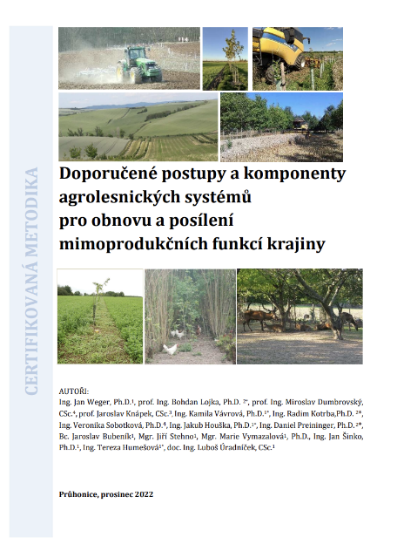

Hlavní kapitoly:

- Zhodnocení vhodnosti jednotlivých typů ALS pro podmínky různých území ČR včetně tabulky rajonizace dřevin pro ALS.
- Popis environmentálních přínosů jednotlivých typů ALS pro půdu, biodiverzitu, tepelný a vodní režim krajiny pro referenční porosty ALS.
- Agrotechnické postupy („best practices“) zakládání a provozování typů ALS vhodných pro podmínky ČR a jejich ekosystémové služby včetně jejich využití v pozemkových úpravách

- Zhodnocení produkčních výstupů jednotlivých typů ALS (biomasa, potraviny, vedl. produkty),
- Metodika a modelové ekonomické vyhodnocení ALS z pohledu soukromých subjektů .

Metodika je výskedkem výkumného projektu TAČR Epsilon (1999-2022; TH04030409) dostupná zdarma na webových stránkách VUKOZ.

✉️ V případě dotazů kontaktujte hlavního autora řešitelského týmu (Jan Weger) weger@vukoz.cz.

Vyhodnocení prvního roku dotace
Do konce září 2023 podalo ohlášení 151 zájemců s celkovou výměrou 1 472,3 hektarů.
Nakonec založilo agrolesnické systémy 87 zemědělců na celkové ploše 610,3 ha. Z toho na standardní orné půdě (R) to bylo 163,8 ha, travních porostech (G) 25,5 ha a 420,8 ha na trvalých travních porostech (T).

❗Od 1. března vešla v platnost novela upravující některé podmínky. Více na tomto odkazu.

Pozvánky na akce

🎥 Agroforestry film night
Po 27.5.2024
Událost na Facebooku

👀Prohlídka lesoškolek - nový termín!
St 27.3.2024
Formulář k přihlášení

🔨 Dobrovolnická akce Agrolesnictví v akci II.
Čt 28.3.2024
Formulář k přihlášení

Chcete se zapojit do dění spolku?
Napište nám na info@agrolesnictvi.cz

